**資格取得届(家族)の注意点**

**【加入要件】**

　（准）組合員と住民票の世帯が同一である。

＊家族の世帯構成により加入いただけない場合がございます。

　加入可能であるか医師国保へ必ずご確認ください。

**【提出書類チェックリスト】**

|  |  |
| --- | --- |
| 組合様式 | １□ 被保険者資格取得届（家族）《様式第１号の３》  ２□ マイナンバー記入票《様式第１・２・５・８号－２》  ３□ 健康保険加入状況確認書（この書類の下部） |
| その他 | ４□ 世帯全員の住民票（マイナンバーの記載のあるもの）  ５□ 前保険の資格喪失証明書（市町村国保の場合は被保険者証のコピー）  ６□ 提出者（事業主、または、准組合員）の身元確認書類  （運転免許証のコピー等、顔写真のある証明書類１点。または、その他の証明書類２点） |

＊同時に(准)組合員の資格取得届がある場合は２，３，４，６は併せて1部

**【注意事項】**

＊ 世帯全員の住民票に加入しない家族のマイナンバーが記載されている場合は、油性マジック等の復元できない方法で黒く塗りつぶし番号が見えないようにしてください。

＊ 生活保護適用者は加入できません。

＊ 自家診療の請求はできません。

--------------------------------切り取り線-------------------------------

**健康保険加入状況確認書**

・住民票にお名前の記載がある方の健康保険についてご記入ください。

・同一世帯に市町村国保加入者がいる場合は当組合にご加入いただくこととなります。

・本人およびすでに当組合に加入されている方は記入不要です。

|  |  |  |
| --- | --- | --- |
| 氏名 | 続柄 | 加入保険 |
|  |  | 市町村国保　　　協会けんぽ　　　その他（　　　　　　　　　） |
|  |  | 市町村国保　　　協会けんぽ　　　その他（　　　　　　　　　） |
|  |  | 市町村国保　　　協会けんぽ　　　その他（　　　　　　　　　） |
|  |  | 市町村国保　　　協会けんぽ　　　その他（　　　　　　　　　） |
|  |  | 市町村国保　　　協会けんぽ　　　その他（　　　　　　　　　） |

令和　　年　　月　　日

（准）組合員氏名

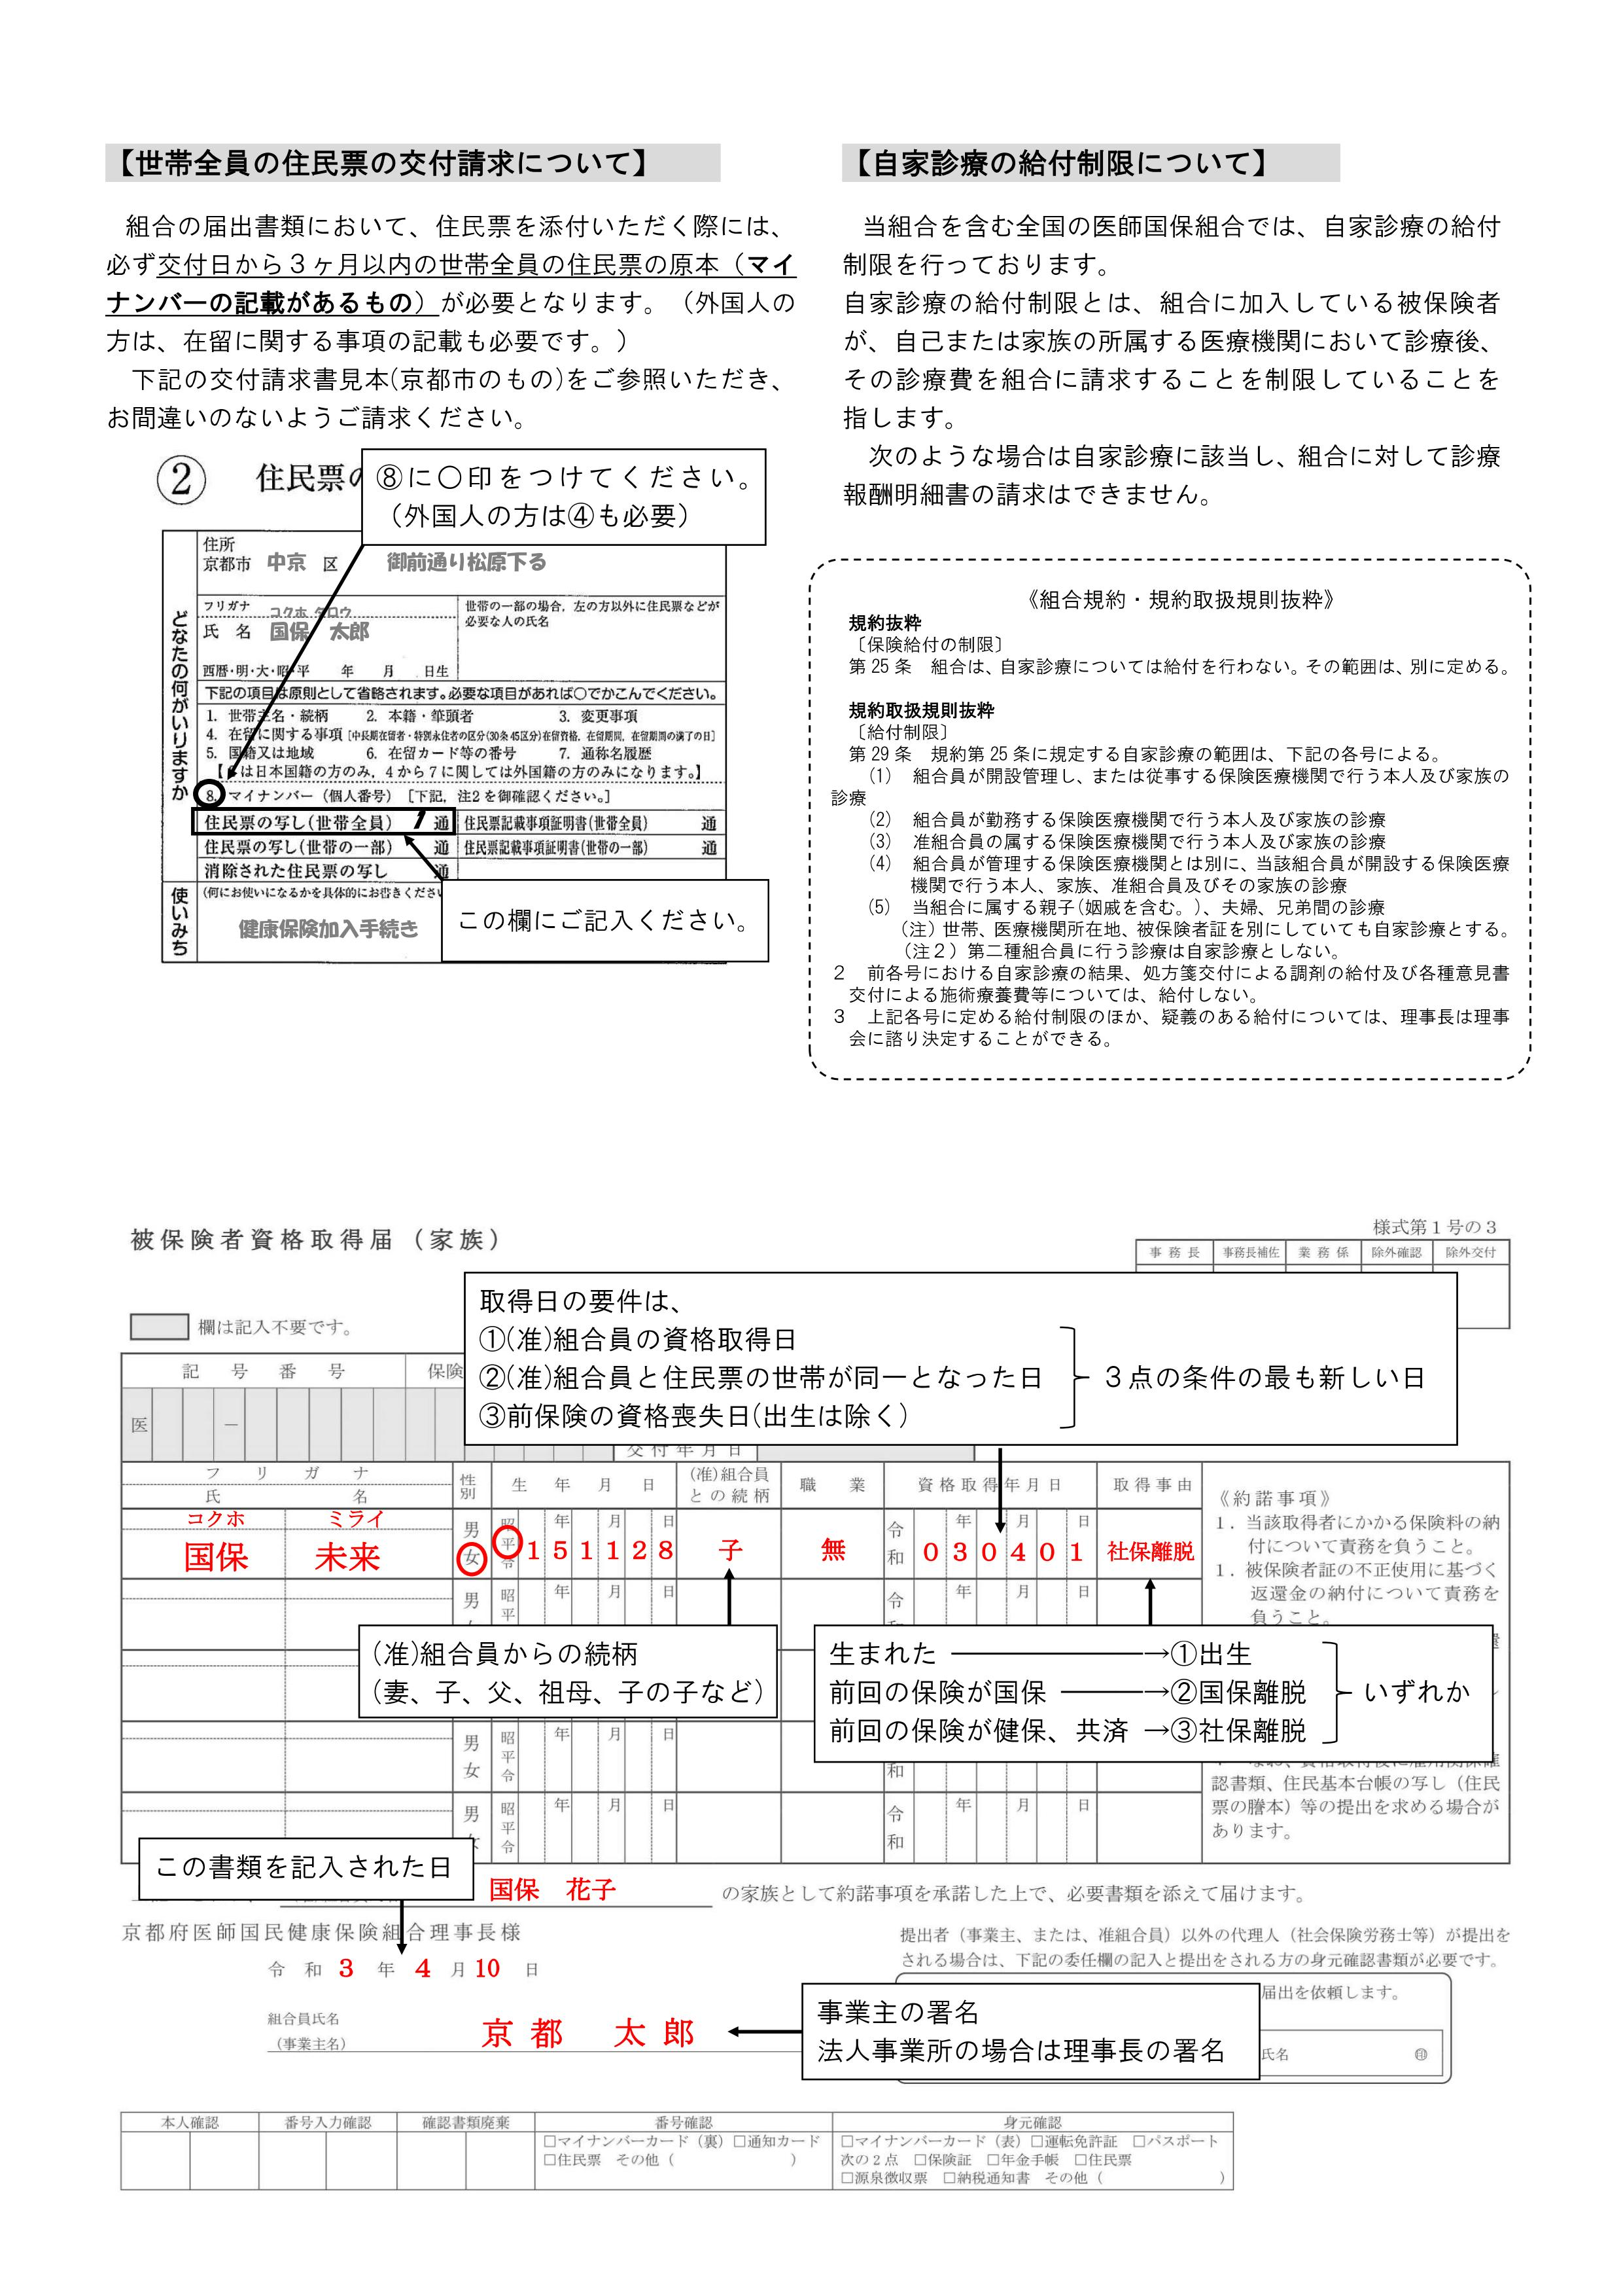

|  |  |  |  |  |  |  |  |  |  |  |  |  |  |  |  |  |  |  |  |  |  |  |  |  |  |  |  |  |  |  |  |  |  |  |  |  |  |  |  |  |  |  |  |  |  |  |  |  |  |  |  |  |  |  |  |  |  |  |  |  |
| --- | --- | --- | --- | --- | --- | --- | --- | --- | --- | --- | --- | --- | --- | --- | --- | --- | --- | --- | --- | --- | --- | --- | --- | --- | --- | --- | --- | --- | --- | --- | --- | --- | --- | --- | --- | --- | --- | --- | --- | --- | --- | --- | --- | --- | --- | --- | --- | --- | --- | --- | --- | --- | --- | --- | --- | --- | --- | --- | --- | --- |
| **被保険者資格取得届（家族）** | | | | | | | | | | | | | | | | | | | | | | | | | | | | | | | | | | | | | | | | | | | | | | | 様式第１号の３ | | | | | | | | | | | | | |
|  | | | |  | | | 事務長 | | 確　　認 | 業務係 | 除外確認 | 除外交付 | |
| 欄は記入不要です。 | | |  | | |  | | | | |  | | |  | | | | |  | | | | | |  | | | | | |  | | | |  | | |  | |  | | |  | | | |  | | | |  | | |  | |  |  |  |  | |
| マイナンバーは、マイナンバー記入票  （様式第１・２・５・８号－２）に記入 | | | | | | | | | | | | | | | | | | | | | | | | | | | | | | | | | | | | | | | | | | | | | | | | | |  | | | | | | | | | | |
| 記号番号 | | | | | | | | | | | | | | | 保険医療機関コード | | | | | | | | | | | | | | | 被保険者台帳  作成年月日 | | | | | | |  | | | | | | | |  | | | | | | | | | | | | | | |
| 医 |  |  | | － |  | |  | | |  | |  |  | |  |  | |  | | |  | |  | | |  | |  | |
| 被保険者証  交付年月日 | | | | | | |  | | | | | | | |  | | | | | | | | | | | | | | |
| フリガナ | | | | | | | | | | | | | | | | | 性別 | | | 生年月日 | | | | | | | | | | | | | | (准)組合員  との続柄 | | | | | 職　　業 | | 資格取得年月日 | | | | | | | | | | | | 取得事由 | | 《約諾事項》  １．当該取得者にかかる保険料の納付について責務を負うこと。  １．被保険者証の不正使用に基づく返還金の納付について責務を負うこと。  １．資格喪失後の被保険者証の返還について責務を負うこと。  １．自家診療該当の医療費は請求しないこと。  ＊　なお、資格取得後に雇用関係確認書類、住民基本台帳の写し（住民票の謄本）等の提出を求める場合があります。 | | | | | |
| 氏名 | | | | | | | | | | | | | | | | |
|  | | | | | | | | |  | | | | | | | | 男 女 | | | 昭平令 | |  | | 年 | | |  | | 月 | | |  | 日 |  | | | | |  | | 令 和 |  | | 年 | |  | | 月 |  | | | 日 |  | |
|  | | | | | | | | |  | | | | | | | |
|  | | | | | | | | |  | | | | | | | | 男 女 | | | 昭平令 | |  | | 年 | | |  | | 月 | | |  | 日 |  | | | | |  | | 令 和 |  | | 年 | |  | | 月 |  | | | 日 |  | |
|  | | | | | | | | |  | | | | | | | |
|  | | | | | | | | |  | | | | | | | | 男 女 | | | 昭平令 | |  | | 年 | | |  | | 月 | | |  | 日 |  | | | | |  | | 令 和 |  | | 年 | |  | | 月 |  | | | 日 |  | |
|  | | | | | | | | |  | | | | | | | |
|  | | | | | | | | |  | | | | | | | | 男 女 | | | 昭平令 | |  | | 年 | | |  | | 月 | | |  | 日 |  | | | | |  | | 令 和 |  | | 年 | |  | | 月 |  | | | 日 |  | |
|  | | | | | | | | |  | | | | | | | |
|  | | | | | | | | |  | | | | | | | | 男 女 | | | 昭平令 | |  | | 年 | | |  | | 月 | | |  | 日 |  | | | | |  | | 令 和 |  | | 年 | |  | | 月 |  | | | 日 |  | |
|  | | | | | | | | |  | | | | | | | |
| 上記のとおり、 | | | | | | | | (准)組合員氏名 | | | | | | | | | | | | | | | | | | | | | | | | | | | | の家族として約諾事項を承諾した上で、必要書類を添えて届けます。 | | | | | | | | | | | | | | | | | | | | | | | | |

京都府医師国民健康保険組合理事長様

提出者（事業主、または、准組合員）以外の代理人（社会保険労務士等）が提出をされる場合は、下記の委任欄の記入と提出をされる方の身元確認書類が必要です。

【委任欄】私は、下記の者を代理人と定め、この届出を依頼します。

令和　　年　　月　　日

　　　　　　　　令　和　　　年　　　月　　　日

組合員氏名

|  |  |  |  |
| --- | --- | --- | --- |
| 受任者 | 氏名 | 委任者 | 氏名 |
| (代理人) | (提出者) |

(事業主名)

|  |  |  |  |  |  |  |  |
| --- | --- | --- | --- | --- | --- | --- | --- |
| 本人確認 | | 番号入力確認 | | 確認書類廃棄 | | 番号確認 | 身元確認 |
|  |  |  |  |  |  | □マイナンバーカード（裏）□通知カード  □住民票　その他（　　　　　　　　） | □マイナンバーカード（表）□運転免許証　□パスポート  次の2点　□保険証　□年金手帳　□住民票  □源泉徴収票　□納税通知書　その他（　　　　　　　　） |

**個人番号（マイナンバー）制度への対応について**

マイナンバー制度が開始されたことにより、当組合の各種届出書類に**「マイナンバーの記入と確認書類の添付」、「提出者（事業主､または､准組合員）の身元確認書類の添付」**が必要となりました。

下記参照のうえ、各種届出書類と合わせてご提出をいただきますようお願いいたします。

１．マイナンバー記入票にマイナンバーを記入　　２．マイナンバーの確認書類を添付

　　　　　　　　　　　　　　　　　　　　　　　＊世帯全員の住民票（マイナンバーの記載のあるもの）を同封している場合は、不要

123456789012

国保　花子

111122223333

国保　太郎

当組合の世帯主について記入

加入する家族について記入

（確認書類は不要）

・マイナンバーカード裏面のコピー

または、

・マイナンバー通知カードのコピー

（記載事項に変更がない場合のみ可）

をのりづけください。

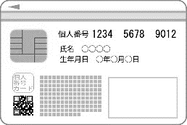

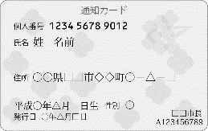

３．マイナンバー記入票を保護封筒に入れる　　　４．提出者（事業主、または、准組合員）の

　　身元確認書類とともに当組合へ提出

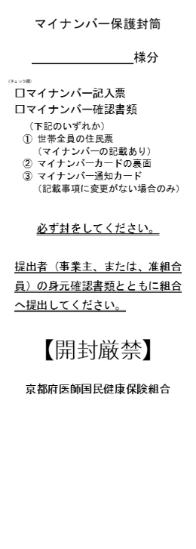

国保 太郎

【提出者の顔写真のある証明書類１点】

マイナンバーカード表面のコピー、

運転免許証のコピー、パスポートのコピー等

【困難な場合は、次のうちから2点】

被保険者証（写）、年金手帳（写）、住民票、

源泉徴収票（写）、納税通知書（写）

＊代理人（社会保険労務士等）が提出をされる場合は、委任欄の記入と提出をされる方の身元確認書類が必要です。

住民票にマイナンバーの記載がある場合は、同封してください。

✔

✔

〒604-8418

京都市中京区西ノ京東栂尾町６番地

京都府医師会館７Ｆ

京都府医師国民健康保険組合 資格担当 行

追跡が可能な簡易書留や特定記録郵便またはレターパックプラス・ライトなどで送付ください。

→を切り取りのうえ、封筒に貼ってご使用ください。

（様式第１・２・５・８号－２）

被保険者資格取得届、被保険者証等再交付申請書、住所・氏名変更届、

被保険者資格喪失届の２（マイナンバー記入票）

①（准）組合員本人のマイナンバーを記入ください。

|  |  |  |  |  |  |  |  |  |  |  |  |
| --- | --- | --- | --- | --- | --- | --- | --- | --- | --- | --- | --- |
|  |  |  |  |  |  |  |  |  |  |  |  |

②（准）組合員本人のマイナンバー確認書類のコピーをのりづけしてください。

**＊世帯全員の住民票（マイナンバーの記載のあるもの）を同封している場合は、不要**

|  |
| --- |
| のりづけ |
| ・マイナンバーカード裏面のコピー  または、  ・マイナンバー通知カードのコピー  （記載事項に変更がない場合のみ可） |

③加入するご家族の氏名とマイナンバーを記入ください。（確認書類のコピーは不要）

|  |  |  |  |  |  |  |  |  |  |  |  |  |
| --- | --- | --- | --- | --- | --- | --- | --- | --- | --- | --- | --- | --- |
| 氏名 | マイナンバー | | | | | | | | | | | |
|  |  |  |  |  |  |  |  |  |  |  |  |  |
|  |  |  |  |  |  |  |  |  |  |  |  |  |
|  |  |  |  |  |  |  |  |  |  |  |  |  |
|  |  |  |  |  |  |  |  |  |  |  |  |  |
|  |  |  |  |  |  |  |  |  |  |  |  |  |

上記のとおり組合員を通じて届出ます。

京都府医師国民健康保険組合理事長様

（准）組合員氏名

【マイナンバーの利用目的について】

当組合は、被保険者のマイナンバーを、番号法別表第１の第３０項「国民健康保険組合法による保険給付の支給又は保険料の徴収に関する事務」において、適用、給付および徴収業務で利用します。

**①山折り**

**③山折り**

**②山折り**

**④山折り**

**のりしろ**

**のりしろ**

**のりしろ**

**のりしろ**

**【マイナンバー保護封筒の作り方】**

**１.山折り線を①→②→③→④の順に山折りします。**

**２.一度開き　　　ののりしろ部分をのりづけます。**

**３.マイナンバー記入表およびマイナンバーの確認できる書類を入れます。**

**４.　　　ののりしろをのりづけます。**

**５.きちんと封緘されているかご確認のうえ、ほかの書類とともにご提出ください。**

**のりしろ**

マイナンバー保護封筒

　　　　　　　　　様分

〈チェック欄〉

□マイナンバー記入票

□マイナンバー確認書類

（下記のいずれか）

① 世帯全員の住民票

（マイナンバーの記載あり）

② マイナンバーカードの裏面

③ マイナンバー通知カード

（記載事項に変更がない場合のみ）

必ず封をしてください。

提出者（事業主、または、准組合員）の身元確認書類とともに組合へ提出してください。

**【開封厳禁】**

京都府医師国民健康保険組合

**のりしろ**